AORT ANEVRİZMALARI

Aortada anevrizma deyimi aortun herhangi bir segmentinde yaş ve vücut yüzeyine göre olması gereken transvers çapın %50’sinden fazla ve geri dönüşümsüz genişlemesi demektir
Erişkinde Ortalama Aort Çapı
- Aortik annulus 2.6±0.3
- Sinüs valsalva 3.4±0.3
- Aortik root 3.7>
- Proksimal assendan 2.9±0.3
- Assendan aort 3.7>
- Desendan aort 2.8>
- Abdominal aort 2.1

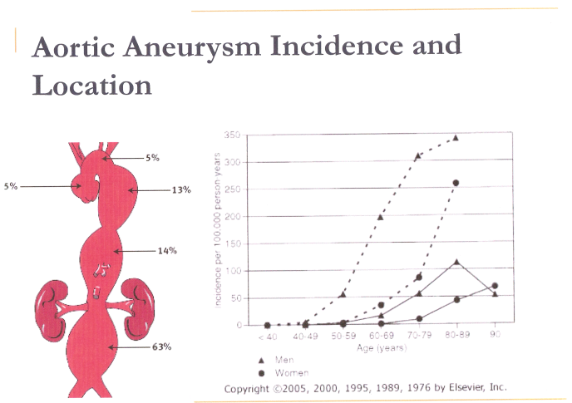
Epidemiyolojisi

- ~ 5/1000 000/yıl oranında görülür.
- Erkekler kadınlara göre 2-4 kat daha fazla etkilenirler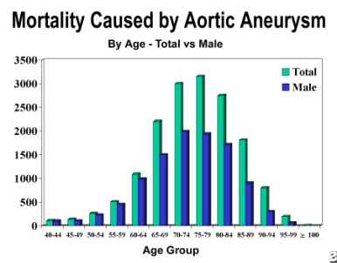

Sınıflaması

- Şekile göre 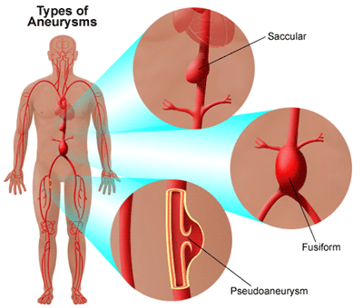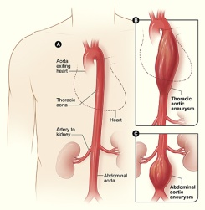
- Morfolojiye göre
- Lokalizasyona göre
- Etiyolojiye göre
- GERÇEK ANEVRİZMA:
Aortun 3 tabakasıda (intima ,media, adventisya) genişler.
- YALANCI (false, psödo) ANEVRİZMA:
İç yüzünde aortik intima ile kaplı değildir. Bazen adventisya, bazen de arteri çevreleyen fibrotik yapılar hematom kitlesinin etrafını saran bir kılıf gibi görünebilir. Genellikle sakkülerdir

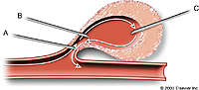

Etiyoloji
- Nonspesifik, dejeneratif (aterosklerotik)
- Konjenital
- Travmatik
- İyatrojenik
- Mediyal dejenerasyon (disseksiyon)
- Genetik sendromlar (Marfan)
- İnflamatuar (vaskülit)
- İnfektif (mikotik)
- Bağ dokusu bozuklukları (Behçet)

- Aort boyunca farklı segmentlerde elastin ve kollajen içeriği vardır. Elastin elastik özelliği, kollajen ise yapısal kuvveti için gereklidir. Elastik dokunun kaybı progresif dilatasyona yol açar. Dilate olan aortada yüzey artar ve birim alana düşen kollajen azalır, aort duvarı zayıflar. Artmış çap ve incelmiş duvar gerilimde artışa neden olur.

Aort Anevrizmalarında Semptom ve Bulgular
- Genellikle asemptomatiktir (%75)
- Ağrı (göğüs,sırt,karın,yan ağrısı)
- Yandaş organlara olan semptomlar
-Rek. laringeal sinir basısı (ses kısıklığı)
-Özefagus basısı (yutma güçlüğü)
-Bronş basısı (öksürük, wheezing)
-Vertebra erezyonu,spinal kord basısı (nörolojik )
- Renal,visseral,alt ekstremite arterlerinde emboli
- Anevrizma Komplikasyonları
- Rüptür
- Tromboz
- Distal emboli
- Bası
- Fistülizasyon
- AV fistül

Klinik Belirtiler
- Asemptomatik veya başlangıç devresi (rutin muayene ve tetkiklerde)
- Semptomatik devre (ağrı,bası,kitle,emboli)
- Rüptür devresi
(ani başlayan şiddetli ağrı, şok tablosu) Rüptür; toraks boşluğuna, perikarda, retroperitona, vena kavaya, barsaklara

Rüptür Riskinin Değerlendirilmesi
- 5cm < rüptür olasılığı %12 (Marfan 4.5cm)
- 5-7cm’de %25
- 7-10cm’de %46
- 10cm > %61
- 6cm’nin üzerindeki olgularda 5 yıllık yaşam oranı %10
- Akut genişleme (yılda 1cm’nin üzerinde) rüptürün öncüsü sayılmalıdır.
- Rüptürü belirleyen 3 faktör vardır:
- Anevrizmanın çapı
- Kan basıncı
- Kronik obstrüktif akciğer hastalığı
Bu üç faktörün bir arada olduğu 5cm çaplı anevrizmanın rüptür olasılığı 3 yılda %98, 5 yılda %100’dür.
Rüptür mortaliteyi %40-70’lere çıkarır (Einstein, De Gaulle vb.)

Rüptür Riskini Artıran Faktörler
- Anevrizmaya Ait:
- Boy
- Mutlak enine çap
- Lokalizasyon
- Patoloji
- Hastaya Ait:
- Sigara kullanımı
- Yaş
- Kronik obstrüktif akciğer hastalığı

Aort Anevrizmalarında Cerrahi Endikasyon
- Asemptomatik TAA’da çap 5cm > ise
- Asemptomatik AAA’da çap 4cm > ise
- Yandaş semptomlar varsa
- Anevrizma çapında artış (yılda 1cm >)
- Çevre dokulara bası,erezyon,inflamasyon
- Distal embolizasyon
- Sakküler yapı
- Rüptür veya şüphesi →ACİL (mortalite %40-70)
- Semptomatik →ELEKTİF (mortalite %1-5)

Aort Anevrizmalarında Cerrahi Yöntem
- Amaç aortun anevrizmal segmentinin sentetik greftle (Dacron,PTFE) replasmanı
- Sternotomi-torakotomi-laparotomi
- Antikoagülan (heparin)
- Cross klemp
- Anevrizmatik kesenin açılması, hemostaz
- Greft replasmanı

Cerrahiyi Tamamlayan Uygulamalar
- Asandan Aort: Kök genişlemesi, kapak yetmezliği (kardiyopulmoner bypass)
- Arkus Aort: (kardiyopulmoner bypass + serebral koruma teknikleri;
- Hipotermik sirkülatuar arrest (18°<)
- Retrograt serebral perfüzyon
- Antegrat serebral perfüzyon
- Desendan Aort: (basit klempaj veya distal parsiyel perfüzyonla Medulla Spinalis koruması)
- Abdominal aort: (böbrekleri içine almıyorsa perfüzyon desteği gerekmez)

Serebral Koruma Tekniklerinin Avantajları

HSA RSP SAP
- Maks. İskemi (dak) 30-40 60-80 >80
- Konfor +++ +++ +
- Basitlik ++++ +++ +
- Embolik morb. + + ++
- Post op. morb. +++ ++ +

PROKSİMAL AORT ANEVRİZMALARI

- Proksimal aort anevrizmaları sağ subklaviyan arterin proksimalinde kalan anevrizmalardır.
- Bu terim, anevrizmatik aortaya ulaşmak için sternotomi insizyonunun kullanıldığı ve operasyon esnasında kardiyopulmoner bypass’tan yararlanılan anevrizma türünü göstermektedir.

Kardiyak Değerlendirme
- Koroner hastalığın ekarte edilmesi için koroner anjiografi
- Kapak ve kardiyak fonksiyonlar açısından transtorasik EKO yapılmalıdır.
- Yapılan çalışmalarda assendan aort anevrizmalı olgularda %26 oranında IKH gösterilmiştir.
Nonoperatif İzlenim
- Rüptür riski düşük, asemptomatik küçük anevrizmalı olgular 6 aylık aralıklarla izlenmelidir.
- Marfan sendromlu olgular ise 5cm çapa ulaşıncaya kadar izlenmeli, sonra operasyona hazırlanmalıdır.
- İzlem EKO ve BT ile yapılabilir.

Operatif Tekniğin Seçimi

- Yaş ve beklenen yaşam süresi:
Yaşlı ve yüksek riskli hastalarda;
-Basit aort replasmanı ve aortun wrapping edilmesi
-Separe kapak replasmanı ve separe assendan aort replasmanı

- Aort duvarının kalitesi ve patolojisi
-Zayıf aort duvarı veya disseksiyonunda, aort ve kökünün dilate bölümlerinin tamamen eksize edilmesi gerekir. Günümüzde Bentall operasyonunun buton modifikasyonu en sağlam yöntemdir.
-Marfan sendromunda medial dejenerasyon nedeniyle aort kapağının korunması tartışmalıdır(geç dönemde aort yetmezliği?).
- Aortik kapakların, annulusun, sinüs ve sinotübüler bileşkenin anatomik yapısı
Aortun elemanlarının anatomik yapısı kapağın korunup korunamayacağının en önemli belirleyicisidir.
- Distal aortun durumu (arkus, dessendan aort anevrizması yada disseksiyonu?)
- Antikoagülasyon riski
- -Uzun süreli antikoagülasyonun gerekmemesi,kapak koruyucu operasyonların daha sık tercih edilmesine yol açmıştır.
- -Yaşlı olgularda mümkünse biyolojik kapak içeren kompozit greftler kullanılmalıdır.
- Aktif annuler enfeksiyonun varlığı
- Bu durumda pek çok cerrah elinde olması halinde homogreft kapakların kullanılmasını tercih etmektedir.

Assendan-Arkus-Dessendan Aort Replasmanı
- Özellikle assendan aortadan başlayan ve dessenden aortaya kadar uzanan anevrizmalarda iki evreli bir tamir olan Elephant Trunk (fil hortumu) tekniği uygulanır
- Öncelikle assendan aort ve arkus aorta replase edilir ve tüp greftin bir kısmı dessenden torasik aortun içinde serbest salınacak şekilde bırakılır.
- İkinci basamakta 6 hafta-3 ay sonra bu greft kullanılarak distal aortik tamir yapılır.Torakotomi ile bu grefte yeni bir greft anastomoz edilir.

Arkus Aort Replasmanı
- Hemi arkus replasmanı-oblik anastomoz
Arkusun iç kurvaturunun bir greft şeklinde assendan aort greftiyle birlikte replase edilmesi. Distal dessenden aort ile uçuca anastomoz yapılarak arkustan çıkan damarların bir ada şeklinde hazırlanarak grefte implante edilmesidir.
Supra aortik damarlar ayrı ayrı yada kısa interpozisyon greftleri kullanılarak da implante edilebilir.

TORAKOABDOMİNAL AORT ANEVRİZMALARI

- Sol subklaviyan arterin distalinde dessenden aortun herhangi bir yerinden başlayan ve abdominal aortu içine alan anevrizmalardır.
- Cerrahi tedavisinde hem toraks hem de batının açılmasını gerektirir.
- Anevrizma ne kadar yaygın olursa hasta segmentten çıkan interkostal, lomber ve visseral arter sayısı da o kadar çok olmakta ve uzun süren cerrahi prosedür sırasında bu damarların beslediği organ ve dokularda önemli iskemik hasarlar oluşabilmektedir (özellikle medulla spinalis ve böbrekler).
Visseral Dallar
- Çöliyak trunkus
- Superior mezenterik arter
- Renal arterler
- İnferior mezenterik arter
- Spermatik (ovarien) arter
Parietal Dallar
- İnferior frenik (1 çift)
- İnterkostal arterler
- Lumbal arterler (4 çift)
- Torakal düzeyde T3-T4 ve T12 arasındaki interkostal arterler ve batındaki L1-L4 arasındaki lomber arterler spinal kordun ana kan kaynaklarıdır.
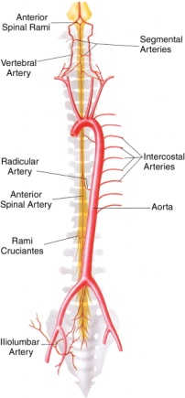
Spinal Kordun Beslenmesi
- Parietal dallar intervertebral foramene doğru ilerlerken anterior ve posterior dallara ayrılır.
- Anterior dal toraksta interkostal arter olarak devam ederken, abdominal bölgede karın duvarının beslenmesini sağlar.
- Posterior dal ise spinal arterleri oluşturur.
- Spinal arterlerde anterior ve posterior radiküler arterlere ayrılır.
- Anterior radiküler arter anterior spinal arterle birleşerek spinal kordu besler.

Adamkiewicz Arteri
- Anterior spinal arterin en büyük kaynağı arteria radikülaris magna adını alır. Bu arter Adamkiewicz arteri olarak da bilinir.
- Olguların %90’ında T8-T12 arasından çıkar.
- En sık çıktığı aralık T10’dur.
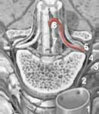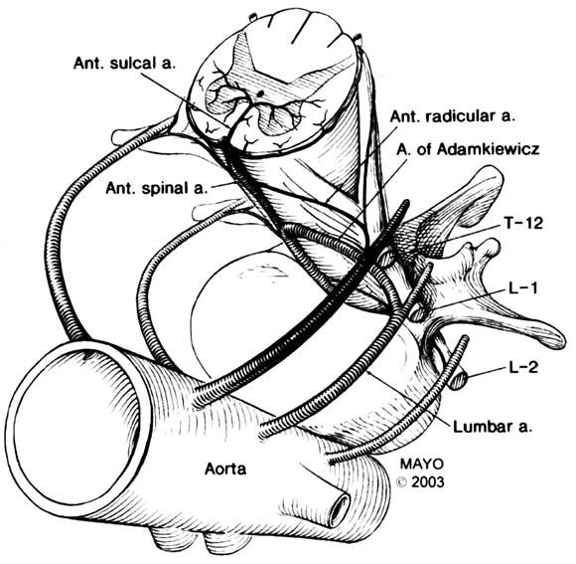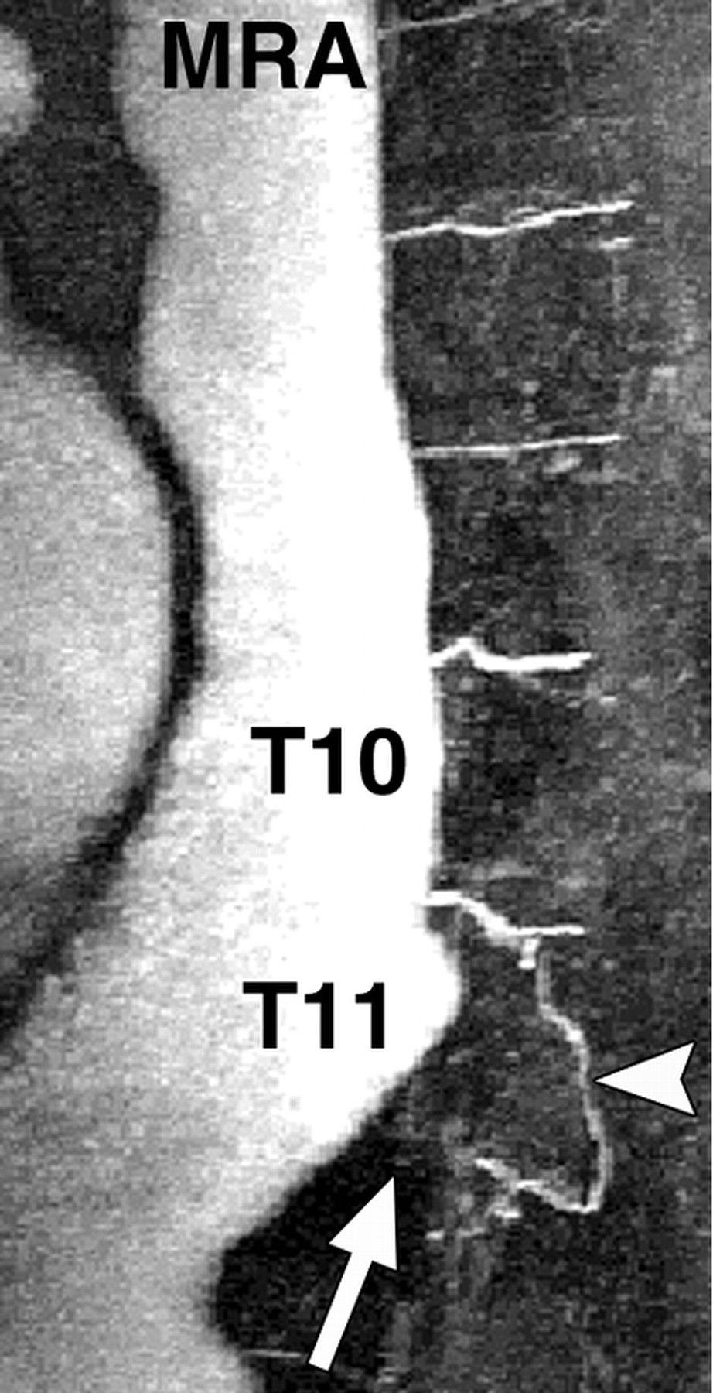
Spinal Kordu Koruma Yöntemleri
I- Spinal kord kan akımının sürdürülmesi
II- Spinal kordun iskemiye toleransının arttırılması
III-Reperfüzyon hasarının azaltılması

Spinal Kord Akımının Sürdürülmesi
- Hızlı cerrahi (basit klempaj)
- Distal aortik perfüzyon:
- Pasif şantlar (Gott şantı)
- Atriofemoral bypass
- Femorofemoral bypass ve derin hipotermik total sirkülatuar arrest
- İntratekal vazodilatör ajanlar
- Ardışık klempleme
- İnterkostal reimplantasyon
- BOS drenajı
- Segmental arterlerin selektif reperfüzyonu

Basit Klempaj Tekniği
- Hızlı olarak opere edilen olgularda kan kaybı ve mortalite daha düşüktür.
- Ancak yaygın lezyonların tamirinde uzun klemp süresi gerekli olduğu için uygun değildir.
- Herhangi bir yardımcı tekniğin kullanılmadığı 30 dakika üzerindeki basit klempaj sonrasında nörolojik komplikasyon riski çok yüksektir.
Distal Aort Perfüzyonu
- Amaç; proksimal aort klempajı sonucu oluşan proksimal hipertansiyon, sol ventrikül yüklenmesi, serebrospinal sıvı basıncının artması ve distal hipotansiyonun spinal kord perfüzyonu üzerindeki olumsuz etkilerinin giderilmesidir.
- Bu amaçla santrifüj pompası kullanılarak;
-Crawford tip I ve tip II anevrizmalarda sol atrium-femoral arter bypası,
-Crawford tip III ve tipIV anevrizmalarda ise desandan aort-femoral arter bypası uygulanmaktadır.
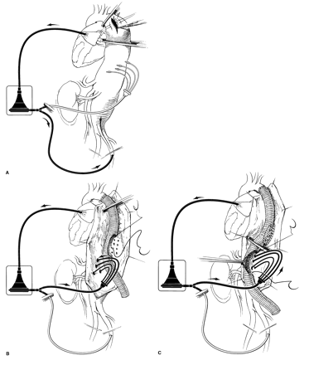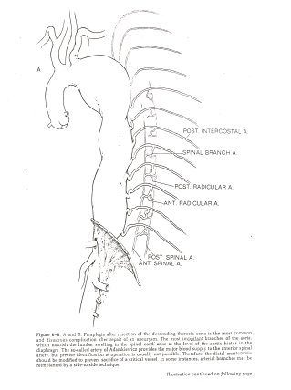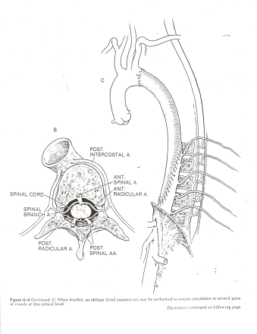
Spinal Kordun İskemiye Toleransının Arttırılması
- Hipotermi
- Anestezik ajanlar
- Kortikosteroidler
- Ca kanal blokerleri
- Eksitatuar amino asit antagonistleri

Reperfüzyon Hasarının Azaltlması
- Serbest radikal gidericiler
- İmmun sistem modülasyonu
- Adenozin

Serebrospinal Sıvı Drenajı 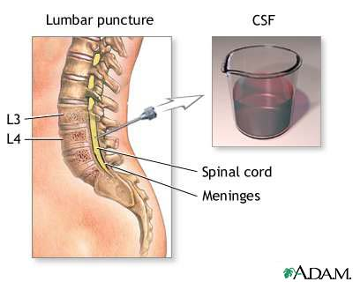
- Medulla spinalis perfüzyon basıncı, sistemik arteryel basınç ile serebrospinal sıvı basıncının farkına eşittir.
- Bu nedenle teorik olarak spinal kord perfüzyonunun devamı sistemik arter basıncının düşürülmemesine ve serebrospinal sıvı basıncının yükselmemesine bağlıdır.
- Operasyon süresince 10-15 ml’lik drenajlarla basınç 10 mmHg altında tutulmalıdır.
Crawford Sınıflaması
- Tip-1 Desendan torasik aort proksimalinden renal arterlere
- Tip-2 Desendan torasik aort ve abdominal aortun tümü
- Tip-3 Distal desendan torasik aort ve abdominal aort
- Tip-4 Sadece abdominal aort
- Tip-5 6.interkostalden renal arterlere kadar
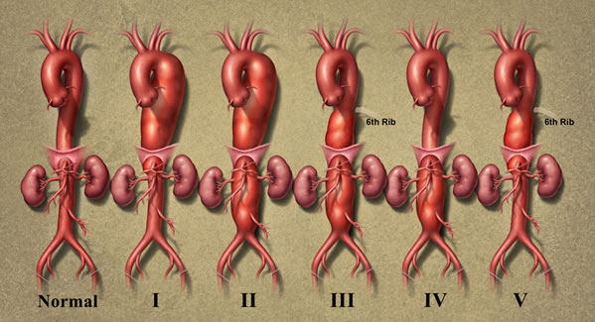

ABDOMİNAL AORT ANEVRİZMALARI

- > 55 yaş ölümlerinin %1.5’i AAA rüptürü
- Toplumda 13. en sık ölüm nedeni
- >50 yaş >3cm lik AAA %3-10
- Erkek:Kadın 4:1
- Risk faktörleri:
- Sigara x5.6
- Yaş x1.7
- Ailede AAA x2
- IKH x1.6
- KOAH x1.3

Lokalizasyon
- %5 renal arterlerin üzerine uzanır
- %25 ilyak arterlere uzanır
- %12 TAAA ile beraber
- %3-4 periferik arter anevrizmaları ile beraber

Klinik
- Asemptomatik (% 75)
- Abdominal, yan, sırt ağrısı
- Barsak basısı→Bulantı, kusma
- Ureter basısı→Ureter obstr.
- Trombus/atherom embolisi→Akut iskemi
- Ani, sürekli, pozisyonla değişmeyen ağrı→genişleme/prerüptür
- Ağrı şiddeti→Nonrüptüre/rüptüre aynı
- Hemodinami→Nonrüptüre’de stabil

- DeBakey Sign : Orta hattın solunda ksifoid-umbilikus arası pulsatil kitlenin palpasyonu →AAA renallerin altında demektir !
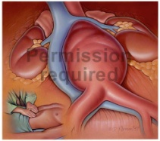

Tanı
- Abdominal Ultrasonografi 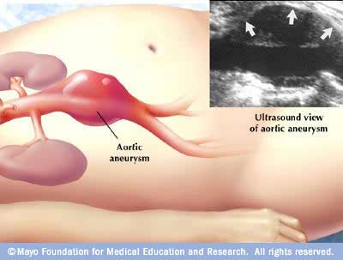
- CT 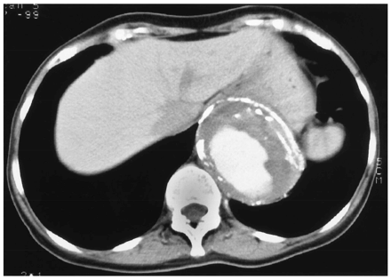
Rüptüre Abdominal Aort Anevrizması 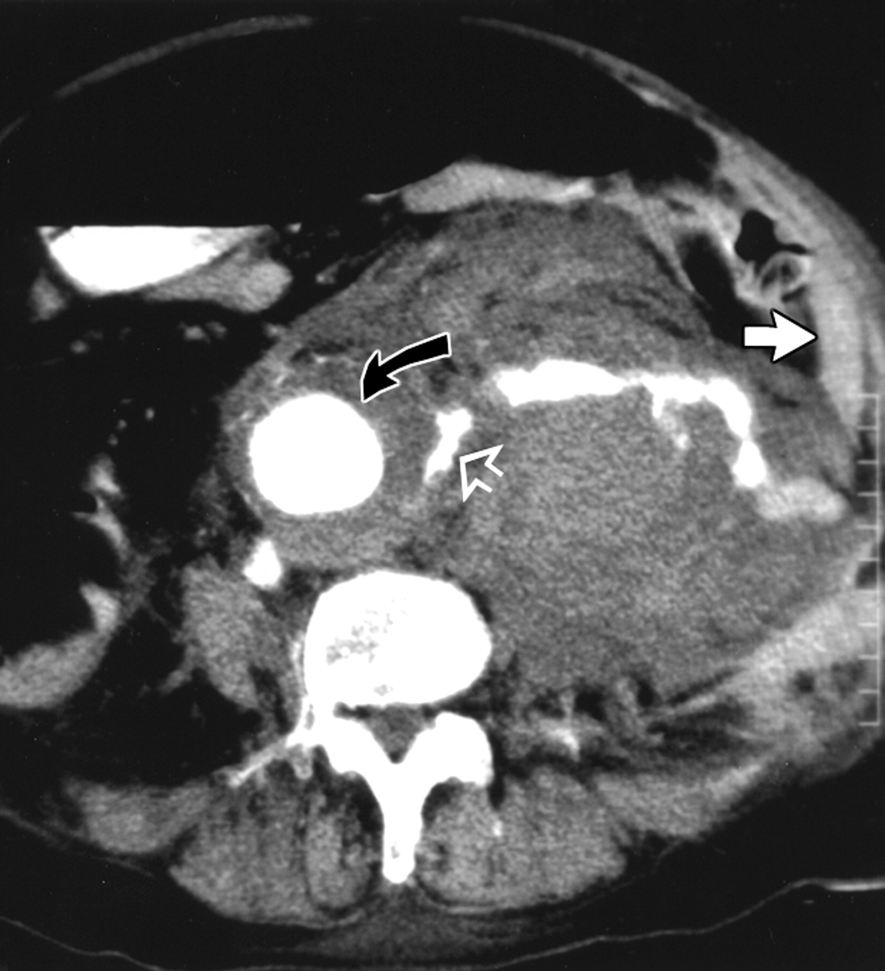
- Klinik Belirtiler:
- Karında/Belde/Sırtta ani ağrı
- Karında pulsatil kitle
- Geçici hipotansiyon → Şok
- Karında hassasiyet
- Geçici şuur kaybı/bayılma
- %50’si hastaneye ulaşabilir
- %7’si cerrahi öncesi ex
- %17’si perop ex
- %37’si post op 30 günde ex
- Post opmortalite %45

Abdominal Aort Anevrizması Tedavi Protokolu
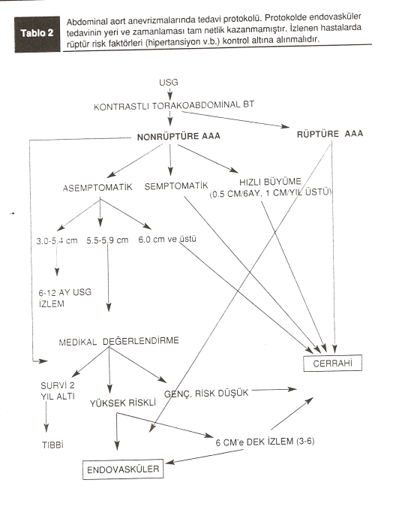
Cerrahi Uygulama
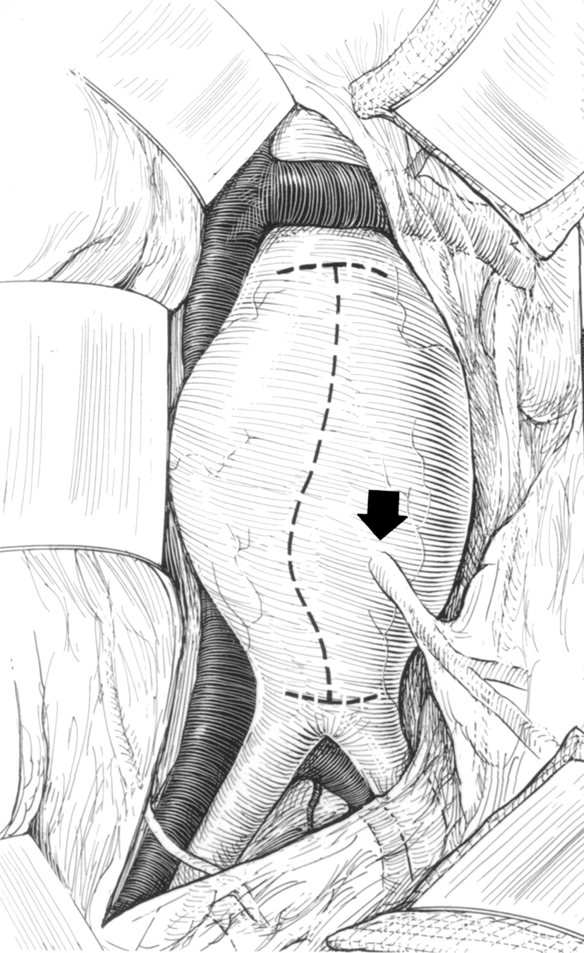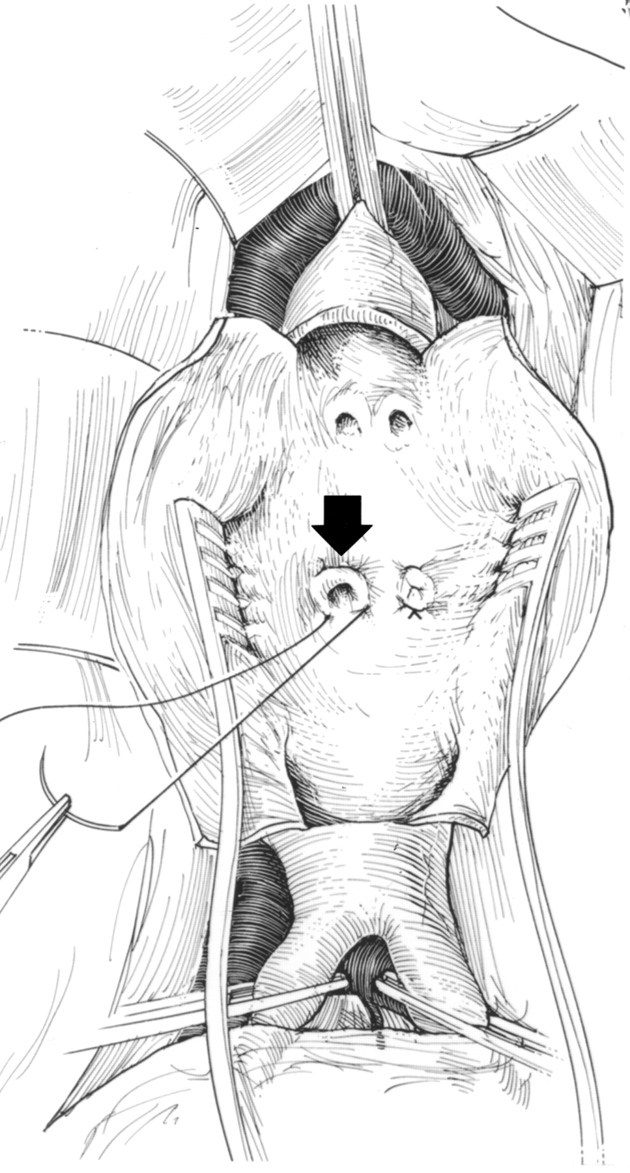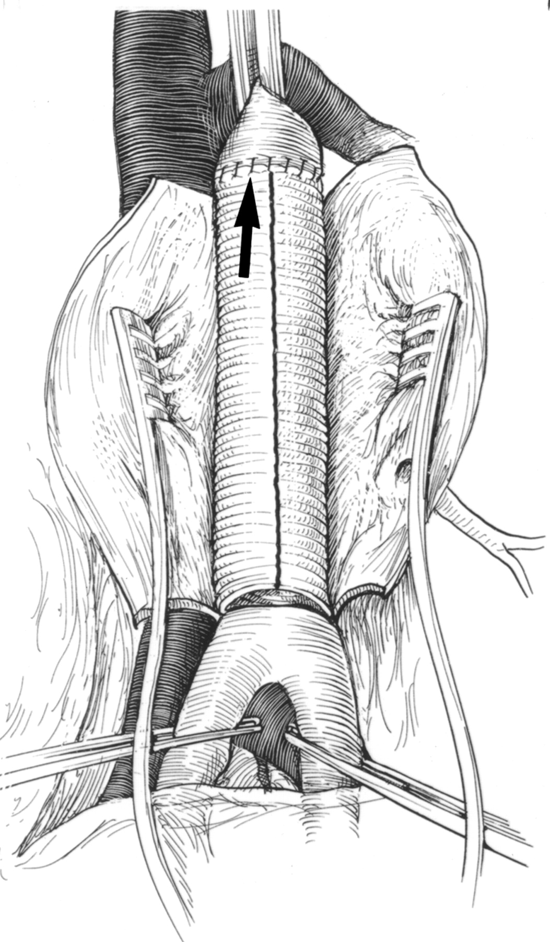

Aort Anevrizması Cerrahisi Erken Komplikasyonları
- İntraoperatif hemoraji
- Deklemping hipotansiyon (aniden alt ekstremitede biriken K, asidik ve vazoaktif maddelerin dolaşıma salınması, ayrıca vazodilatasyon)
- Böbrek yetmezliği
- Üreter injurisi
- Kolon iskemisi (inferior mezenterik arter lig.)
- Distal iskemi
- Parapleji (Adamkiewicz arteri)
- Greft enfeksiyonu (% 1-6 görülür, %25-40 mortal)
Kolon İskemisi Etiyolojisi
- Sol kolonun rezeksiyon gerektiren transmural infarktüsü elektif anevrizma cerrahisi sırasında <%1 iken rüptüre anevrizmalarda %7-10’a kadar yükselmektedir.
- Sol kolonun primer ve kollateral kan akımının:
- Ateroskleroz
- Embolizasyon
- Tromboz
- Ligasyon sonucu kesilmesi
- Sol kolon mezenterik damarlarının gerilmeye bağlı zedelenmesi
- Şok durumu
- Feçesle dolu distandü kolonun varlığı

Transvers Kolonun Kanlanması
- Primer kanlanması İnferior mezenter arter yoluyladır. 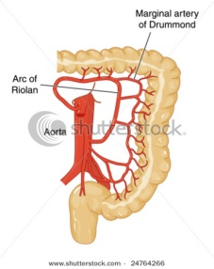
- İnferior mezenter arterin dalları sol kolonik, sigmoidal ve superior hemoroidal daldır.
- İnferior mezenter arterin sol kolonik dalı normalde superior mezenter arterin orta kolonik dalı ile anastomoz halindedir.
- Anastomozu yapan artere Drummond’un marjinal arteri adı verilmektedir (hastaların 2/3ünde rastlanmaktadır).

Transvers Kolonda İskemi Oluşması 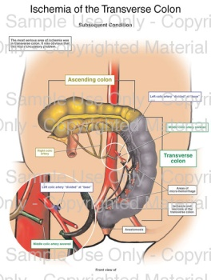
- Patent inferior mezenterik arterin bağlanması ile sol kolonda iskemi oluşabilmesi için:
- Superior mezenter arterde darlık ya da tıkanıklık olması
- Drummond’un marjinal arterinin bulunmaması
- Hipogastrik arter obstrüksiyonu nedeniyle inferior ve orta hemoroidal arterler yolu ile kolona gelen kan akımında azalma olması gerekir.

Geç Komplikasyonlar
- Anastomatik psödoanevrizma
- Aorto-enterik fistül 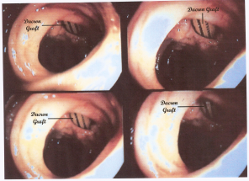
- Greft oklüzyonu
- Greft enfeksiyonu
- Aorto-kaval fistül
- Seksüel bozukluklar
- İnsizyonal herni

Mortalite Nedenleri
- Miyokard infarktüsü % 35
- Solunum yetmezliği % 27
- Multiorgan yetmezliği % 24
- Böbrek yetmezliği % 10
- Pulmoner embolizm % 10
- İnme % 8
- Rüptür % 8
- Kanama % 5
- Sepsis % 3

